 Уважаемые Господа!

Сегодня Компания «КРЕАТИВ» рада предложить Вам
ЛЮБЫЕ ВИДЫ рекламной для продвижения Вашей Компании
на рынке товаров и услуг.

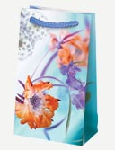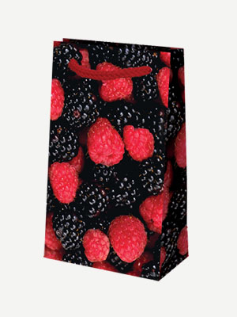 | Пакет 9*15*5 см  Ламинированные  Упаковка от 100 шт.  Цена от 21,90 р.шт.
Пакет 11.5*17*5 см  Ламинированные  Упаковка от 100 шт.  Цена от 32,90 р.шт. | 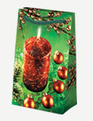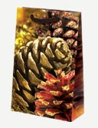
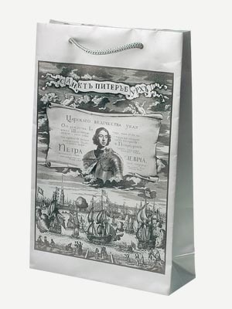 | Пакеты 15*23*6 см  Ламинированные  Упаковка от 100 шт.  Цена от 34,80 р.шт.
Пакеты 21*17*8 см  Ламинированные  Упаковка от 100 шт.  Цена от 39,60 р.шт. | 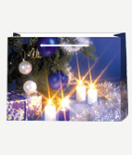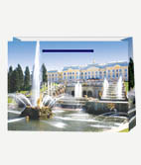
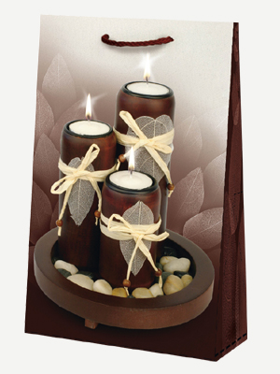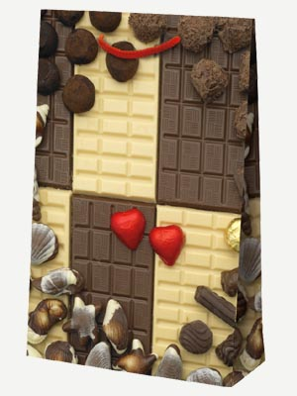 | Пакеты 21*32*8 см  Ламинированные  Упаковка от 100 шт.  Цена от 41,50 р.шт.
Пакеты 24,50*35*9 см  Ламинированные  Упаковка от 100 шт.  Цена от 49,10 р.шт. | 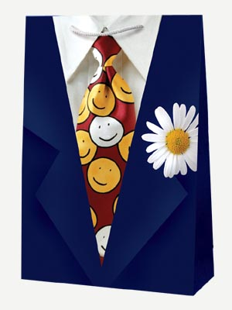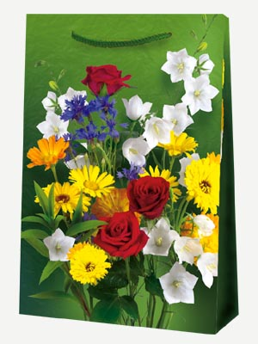
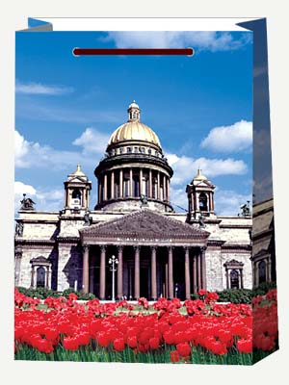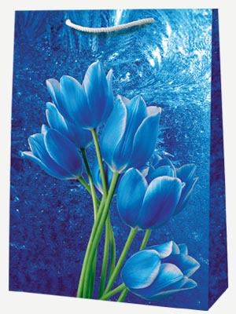 | Пакеты 30*40*12 см  Ламинированные  Упаковка от 100 шт.  Цена от 62,70 р.шт.
Пакеты 10*40*9 см  Ламинированные  Упаковка от 100 шт.  Цена от 42,00 р.шт. | 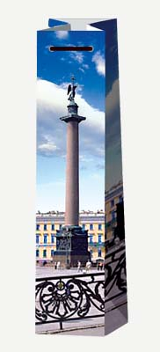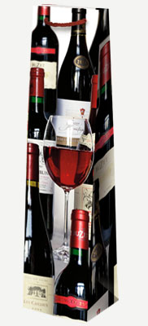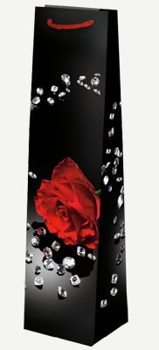

Информацию о наличии ручек уточняйте у менеджеров.
Вы можете позвонить в Компанию «КРЕАТИВ» по телефонам:
+7(812) 715-14-16, +7(812) 716-25-66, +7(812) 715-01-12
и наши специалисты будут рады помочь Вам.
Так же Вы можете связаться с нами при помощи электронной
почты в любое удобное для Вас время: stcreativ@mail.ru
Или зайти на наш сайт: www.creativ-s.ru

